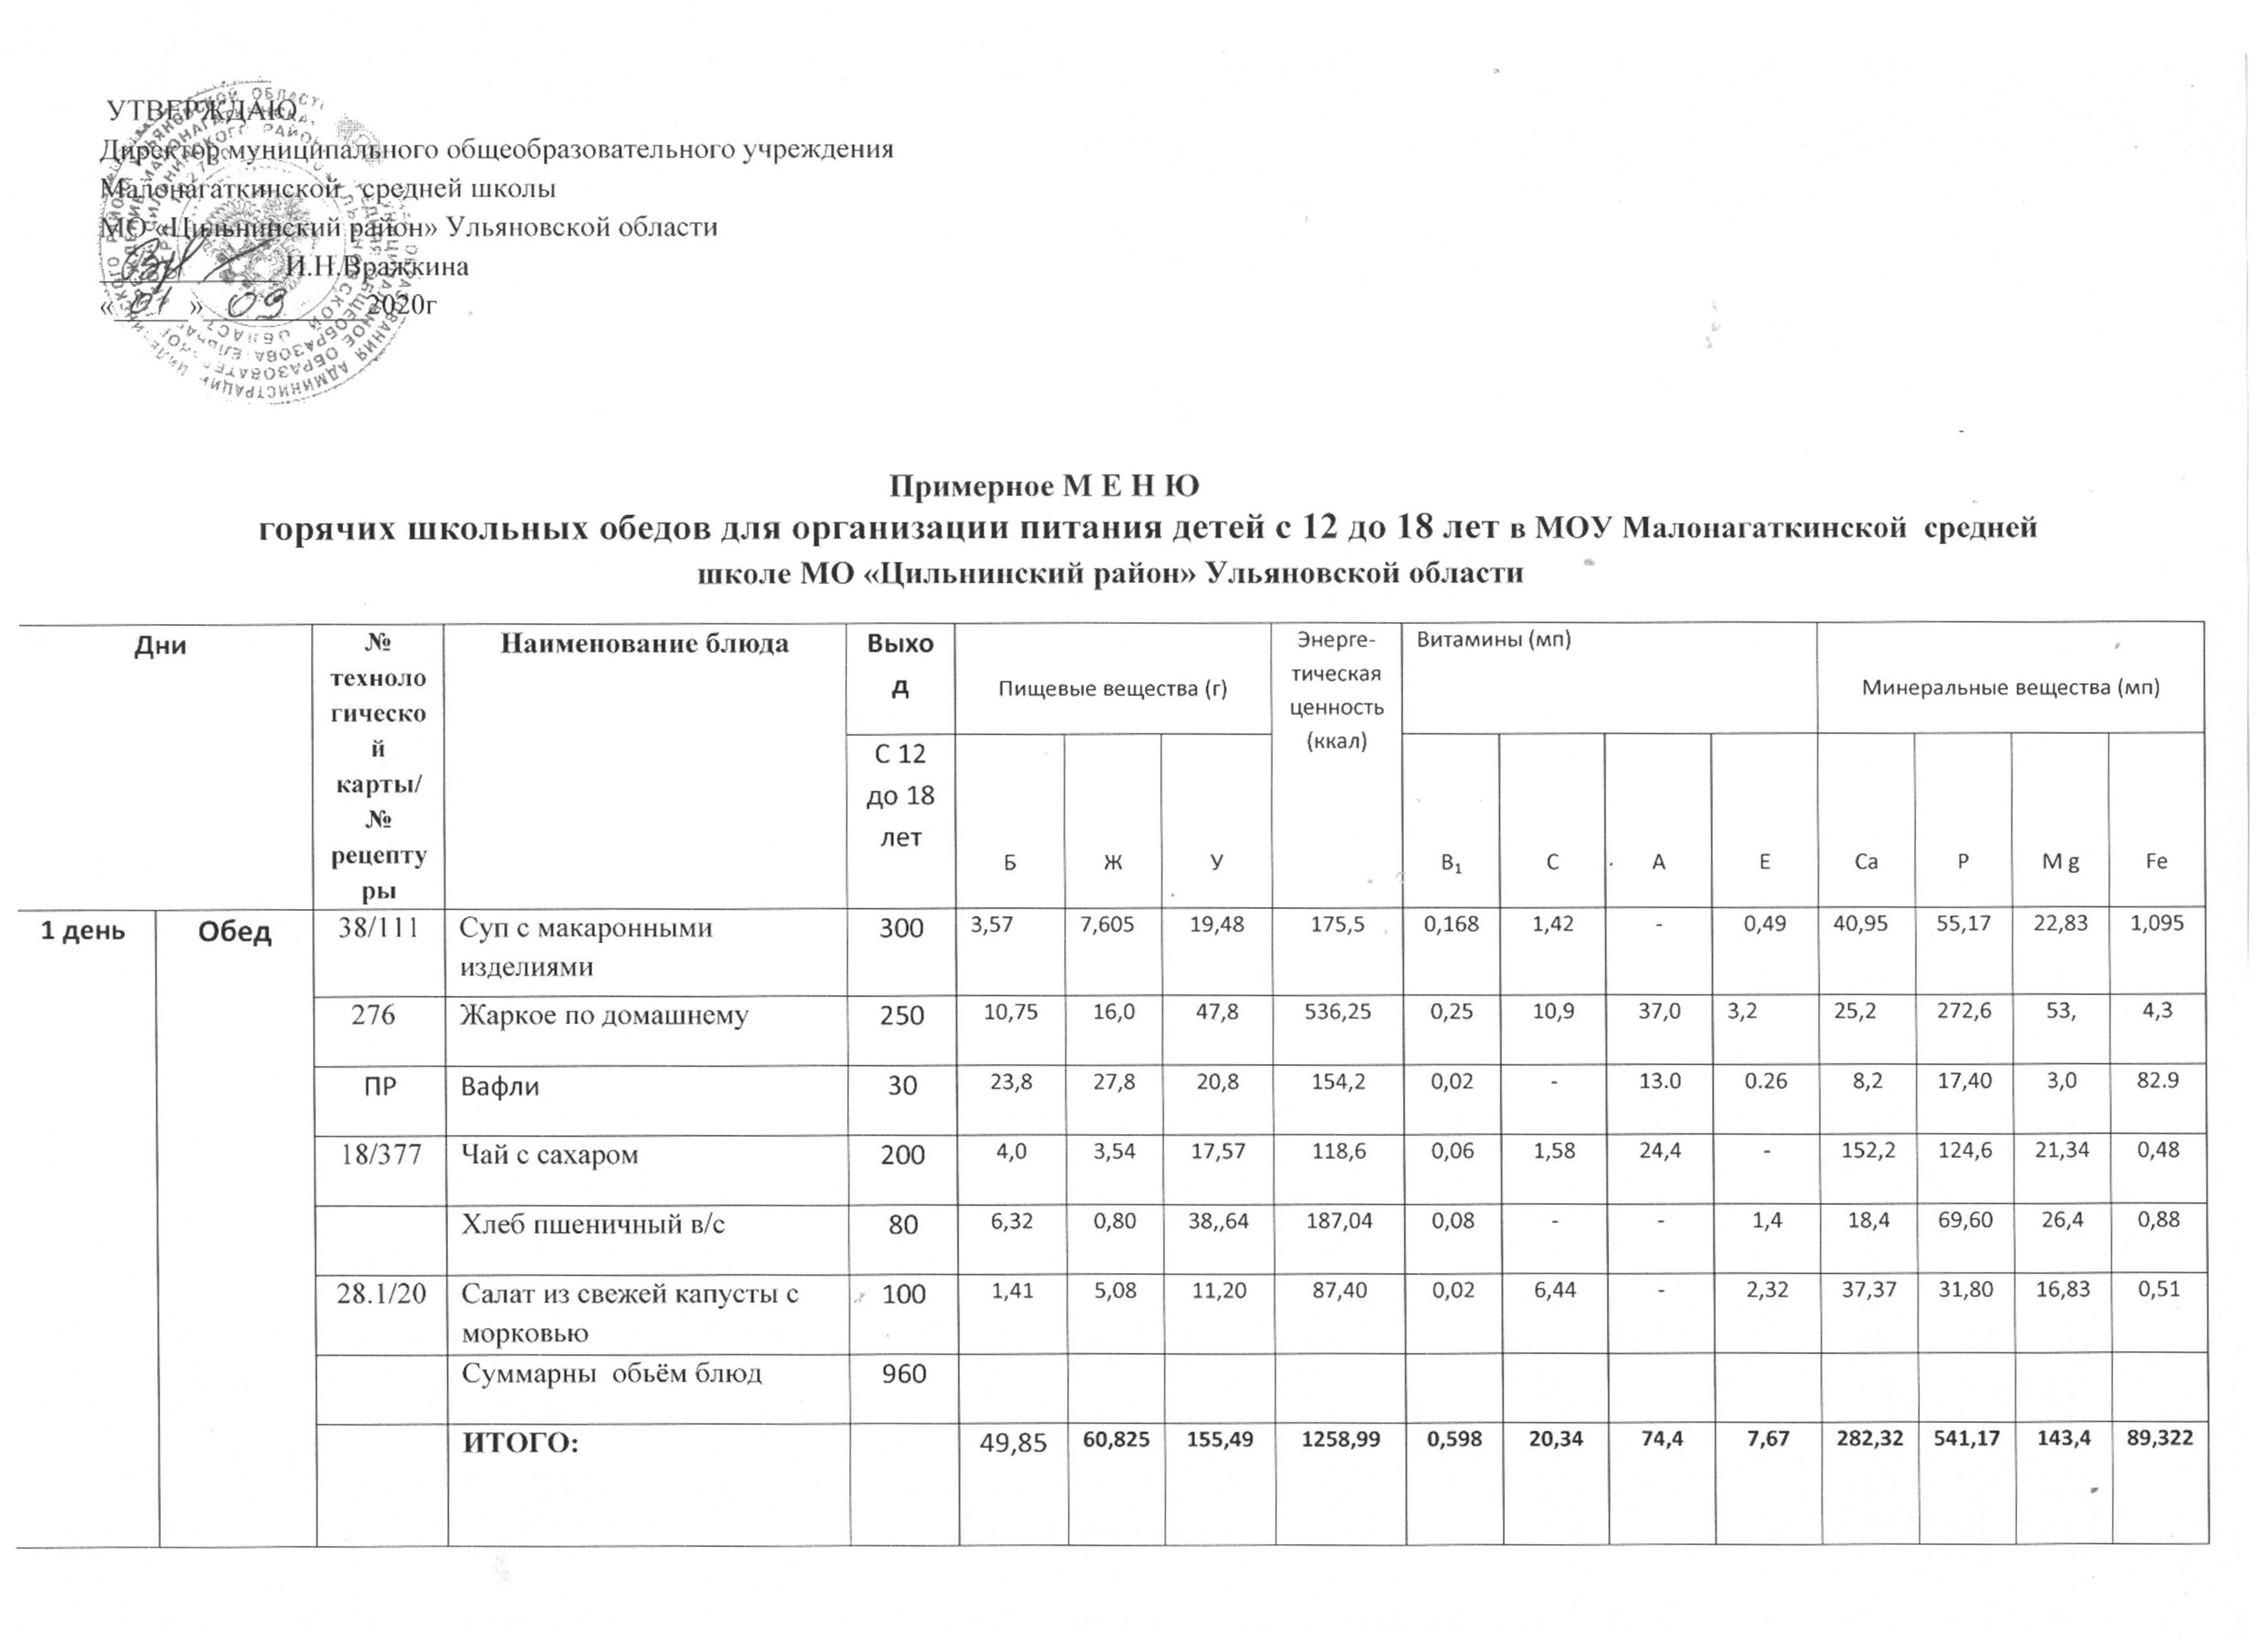
2 день | Обед | 30/82 | Борщ с капустой и картофелем | 300 | 2,16 | 5,66 | 13,12 | 124,5 | 0,6 | 12,80 | - | 3,3 | 59,664 | 65,52 | 31.34 | 1,46
2 день | Обед | 10.1/314 | Рис отварной | 150 | 8,76 | 14,61 | 75,0 | 447,7 | 0,58 | - | 0,13 | 0,12 | 140,76 | 392,08 | 115,21 | 3,58
2 день | Обед | 277 | Гуляш из говядины | 80 | 11,64 | 13,43 | 2,31 | 176,8 | 0,02 | 0,74 | - | 0,45 | 11,44 | 123,3 | 17,6 | 2,45
2 день | Обед | 21/348 | Компот из сухофруктов | 200 | 3,16 | 2,67 | 15,94 | 100,6 | 0,04 | 1,3 | 20 | - | 125,8 | 90 | 14 | 0,134
2 день | Обед |  | Хлеб пшеничный | 80 | 6,32 | 0,80 | 38,64 | 187,04 | 0,08 | - | - | 1,4 | 18,4 | 69,60 | 26,4 | 0,88
2 день | Обед | ПР | Печенье | 20 | 1,7 | 2,26 | 13,94 | 82,9 | 0,02 | - | 13.0 | 0.26 | 8,2 | 17,40 | 3,0 | 82.9
2 день | Обед | 25.1/45 | Винегрет овощной с растительным маслом | 100 | 1,4 | 10,04 | 7,29 | 125,1 | 0,04 | 9,63 | - | 2,95 | 31,23 | 43,2 | 19,5 | 0,82
2 день | Обед |  | Суммарный обьём блюд | 930
2 день | Обед |  | ИТОГО: |  | 29,79 | 43,66 | 119,57 | 1244,64 | 0,337 | 23,21 | 82,8 | 7,17 | 369,29 | 572,1 | 130,52 | 90,914
3 день | Обед | 29/102 | Суп картофельный с горохом | 300 | 9,36 | 57,6 | 19,12 | 662,76 | 0,35 | 1,2 | - | 2,94 | 63,6 | 114,48 | 44,4
3 день | Обед | 165 | Каша рассыпчатая гречневая | 180 | 8,3 | 8,9 | 37,35 | 262,5 | 0,19 | - | 37,5 | - | 24,7 | 197,2 | 131,7 | 4,4
3 день | Обед | 11/246 | Гуляш из говядины | 80 | 11,64 | 13,43 | 2,31 | 176,8 | 0,02 | 0,74 | - | 0,45 | 11,44 | 123,3 | 17,6 | 2,45
3 день | Обед | ПР | Печенье | 20 | 1,7 | 2,26 | 13,94 | 82,9 | 0,02 | - | 13.0 | 0.26 | 8,2 | 17,40 | 3,0 | 82.9
3 день | Обед |  | Хлеб пшеничный в/с | 80 | 6,32 | 0,80 | 38,64 | 187,04 | 0,08 | - | - | 1,4 | 18,4 | 69,60 | 26,4 | 0,88
3 день | Обед | 27.1/25 | Салат из моркови | 100 | 2,73 | 7,06 | 9,55 | 112,7 | 0,09 | 8,36 | 19,8 | 2,74 | 19,55 | 65,23 | 24,13 | 0,9
3 день | Обед | 19.1/376 | Кисель из концентрата | 200 | 0,31 | - | 39,4 | 160 | 0,012 | 2,4 | - | 0,20 | 22,46 | 18,5 | 7,26 | 0,19
3 день | Обед |  | Суммарный обьём блюд | 960
3 день | Обед |  | ИТОГО: |  | 38,49 | 81,21 | 158,63 | 1644,54 | 1,282 | 11,29 | 70,3 | 7,99 | 168,35 | 605,71 | 254,49 | 91,72
4 день | Обед | 31.1/80 | Суп картофельный с крупой | 300 | 2,36 | 3,25 | 14,53 | 102,9 | 0,11 | 9,9 | - | - | 32,04 | 67,16 | 27,36 | 1,05
4 день | Обед | 12/204 | Макароны отварные со слив.маслом | 230 | 20,17 | 21,50 | 133,2 | 773,97 | 0,36/0,7 | - |  | - | 3,56 | 168,7 | 31,51 | 3,56
4 день |  | 11/246 | Гуляш из говядины | 80 | 11,64 | 13,43 | 2,31 | 176,8 | 0,02 | 0,74 | - | 0,45 | 11,44 | 123,3 | 17,6 | 2,45
4 день |  | 28/54 | Салат из свеклы | 100 | 1,09 | 6,08 | 11,20 | 10,39 | 0,02 | 6,44 | - | 2,32 | 29,26 | 31,80 | 16,83 | 1,48
4 день |  |  | Вафли | 20 | 1,7 | 2,26 | 13,94 | 82,9 | 0,02 | - | 13,0 | 0,26 | 8,2 | 17,4 | 3,0 | 0,2
4 день |  | 22.1/399 | Сок фруктовый | 200 | 1,0 | 0,2 | 20,2 | 86,6 | 0,02 | 4,0 | - | 0,2 | 14,0 | 14,0 | 8,0 | 2,8
4 день |  |  | Хлеб пшеничный | 80 | 6,32 | 0,80 | 38,64 | 187,04 | 0,08 | - | - | 1,4 | 18,4 | 69,60 | 26,4 | 0,88
4 день |  |  | Суммарный обьем блюд | 1010
4 день |  |  | ИТОГО: |  | 14,97 | 41,04 | 157,57 | 1420,6 | 0,297 | 19,901 | 85,20 | 3,9 | 218,56 | 322,17 | 98,17 | 7,55
5 день | Обед | 25.1/45 | Винегрет овощной с растительным маслом | 100 | 1,4 | 10,04 | 7,29 | 125,1 | 0,04 | 9,63 | - | 2,95 | 31,23 | 43,2 | 19,5 | 0,82
5 день | Обед | 32/88 | Щи из свежей капусты и картофеля | 300 | 2,36 | 5,98 | 13,11 | 126,6 | 0,06 | 12,83 | - | 2,89 | 59,73 | 56,9 | 31,4 | 1,46
5 день | Обед | 16/265 | Плов с мясом птицы | 200 | 12,71 | 7,85 | 26,8 | 229 | 0,08 | 4,52 | 14,6 | 0,49 | 34,76 | 131,5 | 40,53 | 1,48
5 день | Обед | 22/349 | Компот из сухофруктов | 200 | 0,45 | 0,1 | 33,99 | 141,1 | 0,02 | 12,0 | - | 0,20 | 23,02 | 11,5 | 7,62 | 0,24
5 день | Обед |  | Хлеб пшеничный в/с | 80 | 6,32 | 0,80 | 38,64 | 187,04 | 0,08 | - | - | 1,4 | 18,4 | 69,60 | 26,4 | 0,88
5 день | Обед | ПР | Вафли | 30 | 1,7 | 2,26 | 13,94 | 82,9 | 0,02 | - | 13,0 | 0,26 | 8,2 | 17,4 | 3,0 | 0,2
5 день | Обед |  | Суммарный обьём блюд | 910
5 день | Обед |  | ИТОГО: |  | 24,94 | 27,03 | 133,77 | 1234,24 | 0,3 | 38,98 | 27,6 | 8,19 | 175,34 | 330,1 | 128,45 | 5,08
6 день | Обед | 104 | Суп картофельный с мясом | 250/3 | 7,29 | 5,70 | 16,99 | 148,50 | 015 | 12,34 | 4,95 | - | 31,90 | 129,96 | 40,01 | 1,61
6 день | Обед | 173 | Каша молочная овсяная | 200 | 8,6 | 12,8 | 38,24 | 302,85 | 0,2 | 0,91 | 52,2 | 0,86 | 151 | 252,2 | 68,6 | 1,99
6 день | Обед | 20/382 | Какао на молоке | 200 | 4,0 | 3,54 | 17,57 | 118,6 | 0,06 | 1,58 | 24,4 | - | 152,2 | 124,6 | 21,34 | 0,48
6 день | Обед |  | Хлеб пшеничный в/с | 80 | 6,32 | 0,80 | 38,64 | 187,04 | 0,08 | - | - | 1,4 | 18,4 | 69,60 | 26,4 | 0,88
6 день | Обед | 7/3 | Бутерброд с маслом с сыром | 50 | 13,78 | 12,64 | 60,11 | 394,35 | 0,17 | - | 0,15 | 5,45 | 215,99 | 217,0 | 42,91 | 1,74
6 день | Обед |  | Суммарный обьём блюд | 835
6 день | Обед |  | ИТОГО: |  | 39,99 | 29,78 | 154,56 | 1234,24 | 0,51 | 2,49 | 76,75 | 7,71 | 537,59 | 663,40 | 159,25 | 7,08
7 день | Обед | 31.1/80 | Суп картофельный с крупой | 300 | 2,36 | 3,25 | 14,53 | 102,9 | 0,11 | 9,9 | - | - | 32,04 | 67,16 | 27,36 | 1,05
7 день | Обед | 12/204 | Макароны отварные с сыром | 125 | 13,5 | 15,92 | 34,1 | 209 | 0,08/0,128 | - | 0,224 | - | 295,2 | - | 14,5 | 1,23
7 день | Обед | 11/246 | Гуляш из отварного мяса | 65/65 | 11,64 | 13,43 | 2,31 | 270,3 | 0,02 | 0,74 | - | 0,45 | 11,44 | 123,3 | 17,6 | 2,45
7 день | Обед | 3 | Бутерброт с сыром | 40/5/15 | 6,6 | 8,2 | 20,2 | 182,4 | 0,1 | 0,1 | 68,5 | 0,9 | 141,8 | 179,6 | 18,5 | 1,0
7 день | Обед | 17/375 | Чай с сахаром | 200 | 0,07 | 0,02 | 15,0 | 60,0 | - | 0,03 | - | - | 11,1 | 2,8 | 1,4 | 0,28
7 день | Обед |  | Хлеб пшеничный в/с | 80 | 6,32 | 0,80 | 38,64 | 187,04 | 0,08 | - | - | 1,4 | 18,4 | 69,60 | 26,4 | 0,88
7 день | Обед | 25.1/45 | Винегрет овощной с растительным маслом | 100 | 1,4 | 10,04 | 7,29 | 125,1 | 0,04 | 9,63 | - | 2,95 | 31,23 | 43,2 | 19,5 | 0,82
7 день | Обед |  | Суммарный обьём блюд | 995
7 день | Обед |  | ИТОГО: |  | 41,89 | 10,84 | 183,01 | 1200 | 0,618 | 21,95 | 93,124 | 5,7 | 682,31 | 537,46 | 145,2 | 7,71
8 день | Обед | 38/111 | Суп с макаронными изделиями | 300 | 3,57 | 57,605 | 19,48 | 175,5 | 0,168 | 1,42 | - | 0,49 | 40,95 | 55,17 | 22,83 | 1,095
8 день | Обед | 3/312 | Пюре картофельное | 200 | 4,67 | 33,42 | 7,58 | 348,04 | 0,06/0,34 | 2,02 | 0,36 | 0,88 | 227,18 | 146,64 | 22,2 | 0,50
8 день | Обед | 11/246 | Гуляш из говядины | 80 | 11,64 | 13,43 | 2,31 | 176,8 | 0,02 | 0,74 | - | 0,45 | 11,44 | 123,3 | 17,6 | 2,45
8 день | Обед | 23/46 | Салат из моркови | 100 | 2,73 | 7,06 | 9,55 | 112,7 | 0,09 | 8,36 | 19,8 | 2,74 | 19,55 | 65,23 | 24,13 | 0,9
8 день | Обед | 19.1/376 | Кисель из концентрата | 200 | 0,31 | - | 39,4 | 160 | 0,012 | 2,4 | - | 0,20 | 22,46 | 18,5 | 7,26 | 0,19
8 день | Обед |  | Хлеб пшеничный | 80 | 6,32 | 0,80 | 38,64 | 187,04 | 0,08 | - | - | 1,4 | 18,4 | 69,60 | 26,4 | 0,88
8 день | Обед | ПР | Вафли | 20 | 1,7 | 2,26 | 13,94 | 82,9 | 0,02 | - | 13,0 | 0,26 | 8,2 | 17,4 | 3,0 | 0,2
8 день | Обед |  | Суммарный обьём блюд | 980
8 день | Обед |  | ИТОГО: |  | 30,94 | 4,575 | 130,9 | 1242,98 | 0,81 | 14,94 | 33,16 | 6,42 | 348,18 | 495,84 | 123,42 | 6,215
9 день | Обед | 29/102 | Суп картофельный с горохом | 300 | 9,36 | 57,7 | 19,12 | 662,76 | 0,35 | 1,2 | - | 2,94 | 63,6 | 114,48 | 44,4 | -
9 день | Обед | 4/302 | Каша рассыпчатая гречневая | 150 | 8,3 | 8,9 | 37,35 | 262,5 | 0,19 | - | 37,5 | - | 24,7 | 197,2 | 131,7 | 4,4
9 день | Обед | 23/46 | Салат из св капусты с морковью | 100 | 2,73 | 7,06 | 9,55 | 112,7 | 0,09 | 8,36 | 19,8 | 2,74 | 19,55 | 65,23 | 24,13 | 0,9
9 день | Обед | 9/229 | Рыба, тушенная в томате с овощами | 100 | 7,88 | 4,14 | 3,74 | 82,78 | 0,06 | 2,36 | 1,52 | 1,81 | 35,49 | 129,61 | 34,14 | 0,66
9 день | Обед | 18/377 | Чай | 200/7/15 | 0,13 | 0,02 | 15,2 | 62 | - | 2,83 | - | - | 14,2 | 4,4 | 2,4 | 0,36
9 день | Обед |  | Хлеб пшеничный в/с | 80 | 6,32 | 0,80 | 38,64 | 187,04 | 0,08 | - | - | 1,4 | 18,4 | 69,60 | 26,4 | 0,88
9 день | Обед | ПР | Вафли | 20 | 1,7 | 2,26 | 13,94 | 82,9 | 0,02 | - | 13,0 | 0,26 | 8,2 | 17,4 | 3,0 | 0,2
9 день | Обед |  | Суммарный обьём блюд | 950
9 день | Обед |  | ИТОГО: |  | 34,8 | 79,78 | 102,36 | 1231,34 | 0,72 | 30,82 | 30,44 | 8,72 | 183,11 | 561,01 | 257,25 | 7,18
10 день | Обед | 38/111 | Суп с макаронными изделиями | 300 | 3,57 | 7,605 | 19,48 | 175,5 | 0,168 | 1,42 | - | 0,49 | 40,95 | 55,17 | 22,83 | 1,095
10 день | Обед | 16/265 | Плов с мясом птицы | 150 | 12,71 | 7,85 | 26,8 | 229 | 0,08 | 4,52 | 14,6 | 0,49 | 34,76 | 131,5 | 40,53 | 1,48
10 день | Обед | 28/54 | Салат из свеклы | 100 | 1,09 | 6,08 | 11,20 | 10,39 | 0,02 | 6,44 | - | 2,32 | 29,26 | 31,80 | 16,83 | 1,48
10 день | Обед | 22.1/399 | Сок фруктовый | 200 | 1,0 | 0,20 | 20,20 | 86,6 | 0,02 | 4,0 | - | 0,20 | 14,0 | 14,0 | 8,0 | 2,8
10 день | Обед |  | Хлеб пшеничный | 80 | 6,32 | 0,80 | 38,64 | 187,04 | 0,08 | - | - | 1,4 | 18,4 | 69,60 | 26,4 | 0,88
10 день | Обед | ПР | Бутерброд с сыром | 40/5/15 | 6,6 | 8,2 | 20,2 | 182,4 | 0,1 | 0,1 | 68,5 | 0,9 | 141,8 | 109,6 | 18,5 | 1,0
10 день | Обед |  | Суммарный обьём блюд | 890
10 день | Обед |  | ИТОГО: |  | 60,85 | 64,085 | 143,62 | 1396,33 | 0,488 | 14,66 | 83,1 | 6,21 | 204,41 | 411,67 | 133,09 | 10,855
Сборник рецептур на продукцию для обучающихся во всех образовательных учреждениях Могильный М.П. 2007 г.в. Могильный М.П.и Тутельяна Т.В. 2011 г.в.

